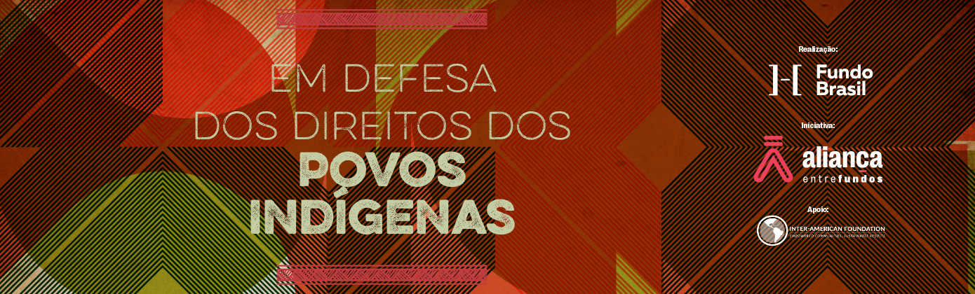
FORMULÁRIO DE INSCRIÇÃO
EDITAL EM DEFESA DOS DIREITOS DOS POVOS INDÍGENAS
Fundo Brasil de Direitos Humanos

Antes de preencher o formulário, atente-se às informações abaixo:
- As inscrições para o Edital “Em Defesa dos Direitos dos Povos Indígenas" poderão ser realizadas tanto pelo preenchimento das questões abaixo e posterior envio do documento preenchido por email, como através de formulário online, disponível no link: https://fundobrasil.limequery.com/328728?lang=pt-BR;
- Todos os campos marcados com asterisco vermelho (*) são de preenchimento obrigatório;
- O não preenchimento de um ou mais dos campos obrigatórios resultará na desclassificação da comunidade ou organização;
- Caso opte pela inscrição por email, a organização ou comunidade se responsabilizará pelo preenchimento e envio de todos os campos obrigatórios, devendo também zelar pela não exclusão de nenhuma das questões obrigatórias deste documento;
- Somente serão aceitas as inscrições encaminhadas para o email editalindigena@fundobrasil.org.br até as 23h59min do dia 07/10/2021 (horário de Brasília), impreterivelmente;
- As inscrições válidas receberão uma confirmação por email em até 2 dias úteis;
- Em caso de dúvidas, consulte a seção “Dúvidas Frequentes” na página do edital ou escreva para editalindigena@fundobrasil.org.br

NOME DA ORGANIZAÇÃO OU COMUNIDADE INDÍGENA
Nome da organização ou comunidade indígena:*

DADOS CADASTRAIS
E-mail do representante da organização ou comunidade:*
Endereço:*
CEP:
Bairro:
Cidade:*
Estado:*
Telefone da organização:*
CNPJ (se tiver):

RESPONSÁVEL PELO PROJETO
Nome:*
E-mail:*
Repita o email do(a) responsável pelo projeto:*
Telefone (com DDD):*

INFORMAÇÕES DO PROPONENTE

Faça uma breve descrição do território e do contexto atual onde será desenvolvido o projeto, considerando questões ambientais e sociais:* (máximo de 4.000 caracteres)
A pandemia de COVID-19 tem causado um grande impacto nas atividades de grupos da sociedade civil e em suas comunidades. Como sua comunidade/território indígena foi afetado pela COVID-19? Quais foram as dificuldades encontradas para realizar suas ações durante esse contexto?* (máximo de 4.000 caracteres)
Faça um resumo da atuação de sua comunidade ou organização no enfrentamento às violações de direitos indígenas até agora:* (máximo de 4.000 caracteres)
Cite atividades/projetos mais importantes realizados nos últimos 2 anos, demonstrando se houve recebimento de recursos para sua realização e quem foram os financiadores:* (máximo de 3.000 caracteres)
Em 2020, a sua organização ou comunidade executou projetos? Qual foi o montante total de recursos movimentados no ano?* (máximo de 3.000 caracteres)
Como a organização está estruturada ou quem são as lideranças de sua comunidade? Caso seja uma organização, detalhe de que modo os temas raça/etnia, gênero, sexualidade, entre outros, estão presentes na composição do quadro da organização: (máximo de 3.000 caracteres)
Descreva a participação da organização ou de lideranças da comunidade em movimentos, redes, articulações e outras organizações locais, regionais e/ou nacionais:* (máximo de 3.000 caracteres)
DADOS DO PROJETO
Informe as atividades que sua comunidade ou organização pretende realizar em 2022: * (máximo de 4.000 caracteres)
Que resultados a organização ou comunidade espera alcançar, caso seja selecionada para receber os recursos? * (máximo de 4.000 caracteres)
Conte como se deu a construção deste projeto e qual foi o envolvimento da comunidade neste processo: * (máximo de 4.000 caracteres)
ORÇAMENTO
Descreva, com detalhes cada ação/iniciativa que será coberta com o recurso solicitado: * (máximo de 4.000 caracteres)
Valor total solicitado ao Fundo Brasil (em Reais): *
REFERÊNCIAS
Indique o nome, organização/instituição, cargo, telefone/e-mail de uma pessoa que possa recomendar ou dar referência sobre o trabalho da sua organização ou comunidade: *
OUTRAS INFORMAÇÕES
Utilize esse espaço para compartilhar quaisquer outras informações que considere relevante para a sua proposta:

